比赛规则

比赛时间：12月12日18:30---21:30
参赛队伍：共有8只战队，按初赛成绩排名由高到低，对参赛队伍进行编号
比赛形式：现场作答，决赛分三个模块，题目分为必答题、抢答题、视频题、趣味环节和风险题五个部分。比赛前每只参赛队有基础分100分。具体形式如下：
模块一：
必答题：每轮比赛，每只参赛队（按组号由1至8）派1名同学上前答题，包括单选、判断、填空三种题型（每轮一种）。主持人读题后，每名选手需在20秒内在答题板作答，时间到，选手做出回答，并且不得再对答案进行修改。每题答对加10分，答错或未作答均不加分。本环节设置24道题目，且每人仅有1次作答机会。（3轮）
抢答题：每只参赛队面前均放有抢答器，主持人读题，并说开始后，各组参赛队开始进行抢答，选手需在20秒内在答题板作答，答对一题加10分，答错或未作答均扣5分，并题目作废。参赛队若出现违规抢答，则此题作废，并该队扣5分。本环节每组参赛队均有一次现场求助机会，求助＋答题限时30秒（即向场内任一名观众进行求助，观众在答对后可获小礼品一份，并给该队加10分，观众若答错或不答，该队扣5分，并题目作废），本环节设置12道题目，题型包括选择题和填空题两类。
模块二：
视频题：观看一段约3分钟的实验视频，在视频中寻找有关实验安全方面的错误，视频播放结束后，每组参赛队有30秒时间将找出的错误写在答题板上，时间到，各组参赛队亮出题板，并不得再修改答案。本环节共三段视频，每段视频中错误大于三处，每找对一处加10分，找错或没找出不加分。
模块三：
趣味题：现在有A,B,C，D八个签，通过抽签，8只战队分为4组进行比拼。首先由A组的两只战队进行比赛。每队派出一名选手，于主席台指定位置准备答题，主席台另一侧为工作人员。工作人员手中有若干题目，在主持人说比赛开始后，工作人员随机抽取一题，并举起题板，同时两名选手于原地完成三圈大象转，之后将口算答案写在旁边的答题板上，率先答对者加20分，若两队同时答对，则各加10分。每轮限时1分钟，若两队在指定时间内均未答对题目，则均不加分。
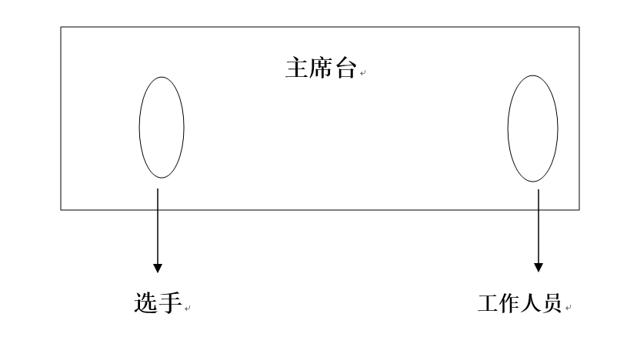
风险题：分为三个分值的题，最低分值为8只战队前面比赛各自总分数的最小差值；最大分值为第八名与第四名的的差值；中间分值为两者的平均数。总分高的队伍优先选题，最高分为多项选择填空，中间分为多选题，最低分为单选题。回答正确加上相应分值，错误扣掉相应分值。

说明：比赛全程的分数确定由裁判和记分员裁定。
名次分为1组一等奖，2组二等奖，3组三等奖。
若出现同分的队伍，则按模块一、二的总分进行区分，若还相同，则按模块一区分。

